МИНИСТЕРСТВО НАУКИ И ВЫСШЕГО ОБРАЗОВАНИЯ РОССИЙСКОЙ ФЕДЕРАЦИИ ФГАОУ ВО «СЕВАСТОПОЛЬСКИЙ ГОСУДАРСТВЕННЫЙ УНИВЕРСИТЕТ»

Институт информационных технологий и управления в технических системах

Кафедра «Информационные системы»

**ОТЧЁТ**

по лабораторной работе №5

**«ИССЛЕДОВАНИЕ СПОСОБОВ ПОСТРОЕНИЯ ДИАГРАММ ПОСЛЕДОВАТЕЛЬНОСТИ»**

по дисциплине

«Технология создания программных продуктов»

Выполнил:

студент гр. ИС/б 21-1-з

Цыганенко К. А.

Проверил:

Кузнецов С.А.

Севастополь

2023

**ЛАБОРАТОРНАЯ РАБОТА №5**

**«ИССЛЕДОВАНИЕ СПОСОБОВ ПОСТРОЕНИЯ ДИАГРАММ ПОСЛЕДОВАТЕЛЬНОСТИ»**

**5.1 ЦЕЛЬ РАБОТЫ**

Целью данной лабораторной работы является исследование способов представления временных особенностей передачи и приема сообщений между объектами и изучение способов представления объектов, сообщений и времени на диаграммах последовательностей.

**5.2 ПОРЯДОК ВЫПОЛНЕНИЯ РАБОТЫ**

Для предметной области, проанализированной в лабораторной работе №1, составить диаграммы видов деятельности. Использовать дорожки для иллюстрации взаимодействия объектов.

**5.3 ВАРИАНТ**

Система «Корпоративная библиотека».

Система предназначена для автоматизации работы служащих корпоративной библиотеки и предоставления ряда сервисов клиентам (читателям).

Система предполагает наличие разных отделов, и должностей работников (библиотекарь, управляющий, заведующий отделом), а также групп пользователей, разделенных по уровням доступа к материалам библиотеки.

Система должна содержать следующие основные возможности: для работников библиотеки — заказ книги на покупку, списание книги, добавление книги в каталог, просмотр каталога книг, удаление книги из каталога, выдача и возврат книг от клиентов; для читателей — просмотр каталога книг (с возможностью сортировки и поиска по различным полям), контроль за взятыми книгами и сроками их возврата. Также система должна контролировать возможность выдачи книги читателю в соответствии с его уровнем допуска.

**5.4 ХОД РАБОТЫ**

Для предметной области, проанализированной в лабораторной работе №1, была составлена диаграмма последовательностей для процесса добавления книга в каталог.

Управляющий инициализирует процесс с помощью функции добавления новой книги и вводит данные о ней. После этого создает новый объект «книга», вводит данные, и она добавляется в каталог книг. Диаграмма изображена на рисунке 5.1.

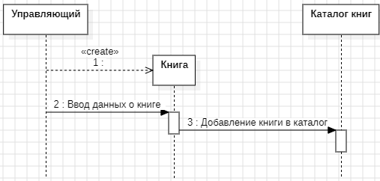

Рисунок 5.1 – Диаграмма последовательностей для процесса добавления книги

**ВЫВОД**

В ходе выполнения лабораторной работы были исследованы способы представления временных особенностей передачи и приема сообщений между объектами, а также изучены способы представления объектов, сообщений и времени на диаграммах последовательностей. Для закрепления изученного материала была создана диаграмма последовательностей для процесса добавления книги